el banco | bank
la carnicería | butcher shop
El centro comercial | The mall
el correo | post office
el estacionamiento | parking lot
La farmacia | pharmacy
la frutería | fruit store
hacer cola | to stand in line (Spain)
estar formado/a/os/as | To stand / be in line (Mex)
pasar por | to go by/pass by
hacer diligencias | to run errands
la heladería | ice cream shop
la joyería | jewelry store
la lavandería | laundromat
la panadería | bakery
la pastelería | pastry shop
La peluquería | Hairdresser
el salón de belleza | beauty salon
la pescadería | fish market
el supermercado | supermarket
La tortillería | tortilla stand
La taquería | taco stand
la zapatería | shoe store
Me llamo _________________________________________ Español 2 Lección 5: En La Ciudad
- En la ciudad (in the city) B. En el banco (at the bank)

el cajero | ATM machine
el cheque (de viajero) | (traveler’s) check
cobrar | to cash (a check)
la cuenta corriente | checking account
la cuenta de ahorros | savings account
depositar | to deposit
firmar | to sign
invertir | To invest
llenar (un formulario) | to fill out (a form)
pagar a plazos | to pay in installments
pagar al contado/en efectivo | to pay in cash
pedir prestado/a | to borrow
pedir un préstamo | to apply for a loan
ser gratis | to be free of charge
Stock market | mercado de valores /  mercado bursátil

D.Indicar cómo llegar /las direcciones
cruzar | to cross
la cuadra | (city) block
derecho | straight (ahead)
la dirección | address
doblar | to turn
enfrente de | opposite; facing
la esquina | corner
estar perdido/a | to be lost
(al) este | (to the) east
hacia | toward
indicar cómo llegar | to give directions
el letrero | sign
(al) norte | (to the) north
(al) oeste | (to the) west
quedar | to be located
(al) sur | (to the) south

C. El correo (the mail)
el cartero | mail carrier
el correo | post office / the mail
echar (una carta) al buzón | to put (a letter) in the mailbox;  to mail
enviar, mandar | to send; to mail
la estampilla, el sello | stamp
el paquete | package
el sobre | envelope

Práctica con el vocabulario:

- En el banco: vocabulario B.
- Necesito sacar dinero en efectivo. Voy al _________________________.
- Quiero ahorrar para comprar una casa. Pongo el dinero en una _________________________.
- Voy a pagar, pero no tengo efectivo ni tarjeta de crédito. Puedo usar un _________________________.
- Para cobrar un cheque a mi nombre, lo tengo que _________________________.por detrás.
- Para ahorrar, pienso _________________________ $200 en mi cuenta de ahorros todos los meses.
- Cuando uso un cheque, el dinero sale de mi _________________________.
- Decide en qué manera prefieres pagar. How would you pay for the following ítems? Use the below payment methods to help you.
a plazos | al contado | con un préstamo | gratis

- un refrigerador _______________________.
- una camisa _________________________.
- un coche nuevo _________________________.
- las servilletas en un restaurante _________________________.
- una computadora nueva ____________________.
- un vaso de agua _________________________.
- una hamburguesa _____________________.
- una cámara digital _______________________.
- la universidad _________________________.
- unos sellos _________________________.

  - Basado en las frases, decide qué tipo de tienda es. (Vocabulario A) Base don the advertising slogans, what type of stores are these?
- “Compre aquí para toda la semana y ahorre en alimentos para toda la familia” _____________________
- “Deliciosos filetes de salmón en oferta especial” _____________________
- “Recién salido del horno” _____________________
- “Naranjas y manzanas a dos dólares el kilo” _____________________
- “Tráiganos su ropa más fina. ¡Va a quedar como nueva” _____________________
- “51 sabrosas variedades para el calor del verano” _____________________
- “¡Reserva el pastel de cumpleaños de tu hijo hoy” _____________________
- “Un diamante es para siempre” _____________________
- “Salchichas, jamón y chuletas de cerdo” _____________________
- “Arréglese las uñas y péinese hoy por un precio económico”_____________________

D. Contesta las oraciones con tu opinión.
1.¿Cómo prefieren pagar en tu familia, con efectivo o con tarjeta de crédito? ________________________________________________________________________________________
2. ¿Quién va a la peluquería con frecuencia? ________________________________________________________________________________________
3.¿Vas a la pastelería para comprar pastel, o vas al supermercado? ________________________________________________________________________________________
4.¿Quién recibe muchos paquetes en el correo? ________________________________________________________________________________________
5.¿Tienes una zapatería favorita? ¿Cuál? ________________________________________________________________________________________

- Da sugerencias a tu amig@ con los siguientes problemas. Usa el vocabulario nuevo. Give a suggestion for what your friend should do based on the following problems. Use the new vocabulary. Feel free to use either subjunctive OR tú commands. The first one is done for you.

- Necesito un cambio de apariencia = Ve al salón de belleza. / Recomiendo que vayas al salón de belleza.
- No tengo ropa limpia __________________________________________________________________
- Mi padre quiere preparar un pescado para la cena _________________________________________________________
- Quiero preparar tortas y sándwiches frescos __________________________________________________________________
- Tengo ganas de comer una ensalada de fruta __________________________________________________________________
- Vamos a preparar tacos en casa __________________________________________________________________
- Acabo de recibir $300 dólares en efectivo. __________________________________________________________________
- Hace calor y quiero algo dulce __________________________________________________________________
- Tengo ganas de comer camarones __________________________________________________________________
- Necesito mandar un paquete __________________________________________________________________
- Mi madre necesita leche y azúcar __________________________________________________________________
- No tengo botas para el invierno __________________________________________________________________
- Es el cumpleaños de mi hermano hoy __________________________________________________________________
- Quiero ropa nueva __________________________________________________________________
- No me gusta el color de mi pelo __________________________________________________________________
- Necesito mandar una carta pero no tengo sellos ______________________________________________________
- Mis abuelos necesitan medicamento __________________________________________________________________
- Necesito un regalo para mi novia __________________________________________________________________

- Termina la oración con vocabulario nuevo.
- Yo uso el _____________ para sacar dinero de mi cuenta.
- Voy a abrir una cuenta de ___________________ y una cuenta de ______________________.
- Necesito ______________ los cheques antes de depositarlos.
- Si quiero pagar un poco de dinero durante un tiempo más largo, puedo _____________ a ____________.
- Es bueno que la comida en la cantina sea ____________ cuando tomamos bebidas.
- Voy a ____________________ una porción de mi salario en el mercado de valores.
- Los cheques de ___________________ no son comunes hoy en día; usamos tarjeta de banco o tarjeta de crédito.

- Dibuja un imagen para representar las palabras: Create an image for the following places.
El cajero | La taquería | La frutería
La peluquería | La joyería | La panadería
La heladería | El correo | La florería
La pescadería | La pastelería | El estacionamiento

- El mapa. Sigue las direcciones y decide en dónde estás.
- De la Plaza Sucre, camine derecho en dirección oeste por la calle Comercio. Doble a la derecha en la calle La Paz hasta la calle Escalona. Doble a la izquierda y al final de la calle va a verlo. __________________________
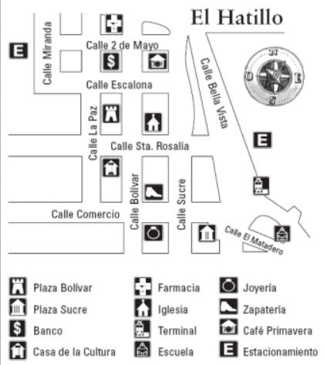
- Del banco, camine en dirección este por la calle Escalona. Cuando llegue a la calle Sucre, doble a la derecha. Siga por dos cuadras hasta la calle Comercio. Doble a la izquierda. El lugar queda al cruzar la calle Bella Vista. __________________________
- Del estacionamiento de la calle Bella Vista, camine derecho por la calle Sta. Rosalía hasta la calle Bolívar. Cruce la calle Bolívar, y a la derecha en esa cuadra la va a encontrar. __________________________
- De la joyería, camine por la calle Comercio hasta la calle Bolívar. Doble a la derecha y cruce la calle Sta. Rosalía, la calle Escalona y la calle 2 de Mayo. Al norte en esa esquina la va a ver. __________________________

~~~~~~~~~~~~~~~~~~~~~~~~~~~Gramática~~~~~~~~~~~~~~~~~~~~~~~~~~~~
The subjunctive for the unknown or nonexistent (adjective clauses).
- Compare these 3 sentences.
  - I’m looking for a phone that has a lot of storage. = Busco un celular que tenga mucho almacenamiento.
  - I’m using a phone that has a lot of storage = Uso un celular que tiene mucho almacenamiento.
  - I need the phone that has a lot of storage. Yo necesito el celular que tiene mucho almacenamiento.

Compare sentence A to sentence B.
Consider the words ‘the/a’ (definite/indefinite articles)
Consider the form of “has/tener”
Compare sentence A to sentence C.
Consider the words ‘the/a’ (definite/indefinite articles)
Consider the form of “has/ tener”

- What is important about the role of “the/el/la” vs “a /un/una” in these sentences? _______________________________________________________________________________________________________________________
- What rule could you make about the indicative vs the subjunctive use of tener? _______________________________________________________________________________________________________________________
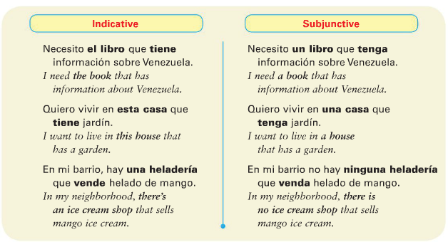
The subjunctive I used in an adjective clause that referse to a person, place, thing or idea that either does not exist or whose existence is uncertain or indefinite.

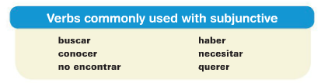

Verbs like buscar, querer, ​or ​necesitar ​plus ​que ​are used with the ​​subjunctive when they introduce something that is not known for certain. ​​ For example, you might say, I’m looking for a car that is fast.
The looking for part is indicative. The is fast has to be subjunctive because it’s not certain whether this specific car exists. = Busco un coche que sea rápido.
Use the indicative for the first verb and the subjunctive ​for ​​​the second verb. ​
I want a computer that doesn’t cost a lot. Quiero una computadora que no ___________ (costar) mucho.
You also need to use the subjunctive ​with expressions that ask about something ​​that may not exist. ​

Is there a _____ that __?  Is there pizza that doesn’t have cheese? | ¿Hay ___ que___? ​  ¿Hay pizza que no tenga queso?
Do you know a _____ that ___?  ​ Do you know a teacher who speaks Chinese? | ¿Conoces ___ que___?  ¿Conoces a un maestro que hable chino?
Do you have a ____ that ____?  Do you have a pen that writes with red ink? | ¿Tienes___ que___? ​ ¿Tienes una pluma que escriba con tinta roja?

- =~~~~~~~~~~If you are stating a fact, like I know someone who does this, or I have something that does this, it’s indicative, not subjunctive.~~~~~~~~~~
Let’s change these existent statements to non-existent/uncertain/subjunctive statements. The first one is done for you.
- There is a Web site that ​has ​the information. Hay un sitio web que ​tiene ​la información. ​​
- Change the above statement to a subjunctive situation. _Busco un sitio web que tenga la información. I am looking for a website that has the Information.__________
- I know a family that has 2 pools. Conozco a una familia que tiene dos albercas.
- Change the above statement to a subjunctive situation. _______________________________________________________________________________________________________
- You know some students who speak Portuguese. Conoces a unos estudiantes que hablan portugués.
- Change the above statement to a subjunctive situation. _______________________________________________________________________________________________________
- A note about the A personal. When you’re talking about a hypothetical person, don’t use an “A” before the person. But if they definitely exist, use the “A.” When using “alguien” (anyone) and “nadie” (no one) as a direct object (NOT A SUBJECT) then use the A.
- Busco una persona que pueda escribir en japonés = I’m looking for a person who can write in Japanese. Existence is uncertain.
VS.
- Busco a la persona que puede escribir en japonés. I’m looking for THE person who can write in Japanese. They do exist.
- No conozco a nadie que sepa jugar al hockey = I don’t know anyone who knows how to play hockey.
Try these! Primero, decide si la oración es subjuntivo o indicativo. Después, escribe en español.
- We are looking for a student who understands math. S or I? en español: ____________________________________________________________________________________________
- We are looking for the student who understands science. S or I? en español: ____________________________________________________________________________________________
- Is there a hotel that has a pool? S or I? en español: ____________________________________________________________________________________________
- Do you know a teacher who lives in Newcastle? S or I? en español: ____________________________________________________________________________________________
- Are you looking for the hotel that has a pool? S or I? en español: ____________________________________________________________________________________________
- I don’t know anyone who gets 100 (sacar cien) in chemistry. S or I? en español: ____________________________________________________________________________________________
- We need to talk to the student who gets 100 in chemistry. S or I? en español: ___________________________________________________________________________________________

Try these! Decide whether they are S or I. then, fill in the correct verb form.
- Necesito una persona que (puede/pueda) cantar bien. (need a person = uncertain = subjunctive)
- Buscamos a alguien que (tiene/tenga) paciencia.
- ¿Hay restaurantes aquí que (sirven/sirvan) comida japonesa?
- Tengo una amiga que (saca/saque) fotografías muy bonitas.
- Hay una carnicería que (está/esté) cerca de aquí.
- No vemos ningún apartamento que nos (interesa/interese).
- Conozco a un estudiante que (come/coma) hamburguesas todos los días.
- ¿Hay alguien que (dice/diga) la verdad?
- Buscamos un hotel que _________________ (tener) piscina.
- ¿Sabe usted dónde _________________ (quedar) el Correo Central?
- ¿Hay algún buzón por aquí donde yo _________________ (poder) echar una carta?
- Ana quiere ir a la carnicería que _________________ (estar) en la avenida Lecuna.
- Encontramos un restaurante que _________________ (servir) comida típica venezolana.
- ¿Conoces a alguien que _________________ (saber) mandar un fax por computadora?
- Necesitas al empleado que _________________ (entender) este nuevo programa de computación.
- No hay nada en este mundo que _________________ (ser) gratis.

B.Termina las oraciones con los verbos en el banco.
Ex: Mi hermana necesita un vestido que sea verde y blanco para la fiesta.
- Un collar/tener diamantes verdaderos
- Una bicicleta /ser nueva
- Una esposa / venir de una buena familia
- Vecinos nuevos / ser amables
- Un doctor / entender sus problemas físicos
- Boletos /permitir entrar el escenario
- Un gato /ser su amigo

1. Mi abuelo necesita___________________________________________________________________
2. Mi papá quiere___________________________________________________________________​​
3. Mi hermana busca___________________________________________________________________​​
4. Mi hermano desea___________________________________________________________________​​
5. Yo espero encontrar___________________________________________________________________​​
6. Mi mejor amigo(a) espera recibir ________________________________________________________________________________
C. Termina la oración con sus propias ideas
7. Necesito un coche que ___________________________________.
8. En la playa, quiero encontrar a unos amigos que _____________________________________________.
9. En la universidad, busco ____________________________que _____________________________.
10. Los recién casados buscan una casa que _______________________________________________.
11. La niña de cinco años quiere ________________________ que_____________________________.
Refresher?? You may not remember /have learned ningún and algún and those positive/negative phrases. I have added them for you here:
Affirmatives | Negatives
sí (yes) | no (no)
alguien (somebody) | nadie (nobody)
algo (something) | nada (nothing)
también (also) | tampoco (neither)
o … o (either … or) | ni … ni (neither … nor)
siempre (always) | nunca, jamás (never)
alguno (algún, alguna, | ninguno (ningún, ninguna,
algunos, algunas) (some) | ningunos, ningunas) (none, not any)

Affirmative and Negative Expressions
Remember that Spanish uses a double negative: When a negative word follows the VERB, use “no” before the verb.
- No estoy haciendo nada ahora = I’m not doing anything now. (I’m not doin nothing)
- No conozco a nadie aquí = I don’t know anyone here! ( I don’t know no one)
- No tengo ningún problema. = I don’t have any problem.
Buuuuut when you use a negative word before the verb, you don’t need the “no.”
- Nunca trabajo los domingos = I never work on Sundays.
Affirmative and negative adjectives agree with the nouns that they modify (adjectives agree) =
algunas empresas, ninguna chica = Some businesses, no (not any) girl
Alguno and ninguno change to algún and ningún when followed by a masculine singular noun:
Estoy buscando algún trabajo, pero no encuentro ninguno. = I’m looking for some kind of job, but I’m not finding one.
No hay ningún libro que me guste = There is no book that I like.
Algo means something and nada means nothing. When a sentence is negative, nada must be used rather than algo—even when the English sentence would use “something.” In Spanish, you say something more like, “ You don’t do nothing.” Nada can also be used as an adverb to mean “not at all”:
No trabajas nada = You don’t work at all.
No me importa nada = I don’t care at all.
Escribe en español:
- There is no one __________________________
- Is there someone? __________________________
- Neither he nor she __________________________
- Me, neither (not I, either) __________________________
- There is something __________________________
- There is nothing __________________________
- He never, ever __________________________
- There aren’t any __________________________

Past participles: making verbs into adjectives!
In English, we make verbs into adjectives in various ways.
Write = (is) written. Buy = (is) bought. Open = (is) open(ed).
The regular verbs follow these rules:
-AR verbs: drop the AR, add -ado.
-ER/IR verbs: drop the –ER/-IR, add -ido.
estudiar = está ___________ (is) studied.
vivir = está ____________ (is) lived.
Comer = está ___________ (is) eaten.
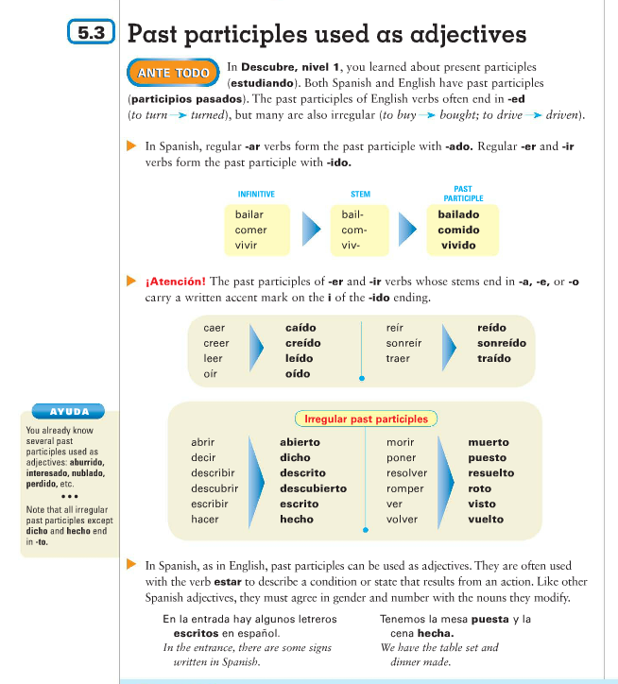

Spelling changes!

Irregulars!
Ir

Match in gender and number!

¡Practiquemos! In the second blank, write the participle/adjective form in english.
- Las calles están ____________________ (viajar) con frecuencia. ___________
- Hoy mi peluquería favorita está _________________ (cerrar). _____________
- Por eso, voy a otro salón de belleza que está _________________ (abrir) todos los días. _____________
- Queda en la Plaza Bolívar, una plaza muy _________________ (conocer). _____________
- Todos los productos y servicios de esta tienda están _______________ (describir) en un catálogo. _____________
- El nombre del salón está _________________ (escribir) en el letrero y en la acera (sidewalk). _____________
- Cuando esta diligencia esté _________________ (hacer), necesito pasar por el banco. _____________

Más Práctica.
Parte A. Termina las reglas:
Regular –AR verbs: drop the -AR, add ___________________
Regular –ER / -IR verbs : drop the –ER or –IR , add _________________
When the stem ends in –a, -e, or –o, add an accent to the I of IDO = traer = traído, oír = oído, leer = _________, creer = ________, caer = __________, reír = ______.
Parte B. Escribe los irregulares:
abrir |  | morir
decir |  | poner
cubrir | Cubierto/a(s) | resolver
escribir |  | romper
describir |  | ver
hacer |  | volver
Freír (fried) | (think of french fries…) | descubrir

Participles used as adjectives will all match in gender and number with the item they are describing.
Parte C. Completa con una forma de estar y el participio como adjetivo.
- Las instrucciones __están dichas_ (decir) (The instructions are said/stated.)
- El café _______________________________________ (beber)
- Las flores _______________________________________ (morir)
- La decision _______________________________________ (decidir)
- Las tierras nuevas_____________________________________ (descubrir)
- Los platos ___________________________________________(romper)
- Las complicaciones _____________________________________( (resolver)
- El refrán _____________________________________( (decir)
- Las cartas_____________________________________(escribir)
- La mesa _____________________________________( (poner)
- Las canciones _____________________________________(cantar)
- Los perros_____________________________________( oír)
- Los pasteles _____________________________________(traer)
- Las millas _____________________________________(correr)
- Mis libros favoritos_____________________________________( leer)
- Los criminales _____________________________________(ver)
- Las diligencias _________________________(hacer)
- Los jugos _________________________(tomar)
Parte D. Combinar. Escoge la mejor manera de terminar la oración. No vas a repetir.
- Están puestos
- Están perdidos
- Están hechas
- Están rotos
- Está resuelto
- Está abierta
- Está rota
- Está descubierta
- Están limpiados
- El problema en el banco _____
- Los vasos _____
- La cuenta corriente _____
- Los sellos _____
- Las leyes _____
- La cura _____
- Estas joyas _____
- Mis amigos no encuentran la dirección; _____
- Mi pierna _____

Parte E. Escribe la forma adjetivo del verbo indicado.
- No sé dónde está mi gato _perdido__(perder)
- Me voy de paseo junto al río en una bicicleta (prestar).
- Julián y yo tenemos las maletas (abrir) por toda la sala.
- Tu sobrino te regaló un barco (hacer) de papel de periódico.
- A la abuela de Gabriela le gusta recibir cartas (escribir) a mano.
- Para protegerse del sol, Rosa tiene un sombrero (poner).
- Lisa y David tienen bastante dinero (ahorrar) en el banco.
- Hay varios abrigos de invierno (guardar) en el armario.
- En Perú se descubrieron varias ciudades (perder) cerca de Cuzco.
- Natalia, José y Francisco son mis amigos (preferir).
- Miguel no puede caminar porque tiene el tobillo (torcer).
Parte F. Usa la primera oración para terminar la segunda oración.
- Tú abriste el paquete en el correo. El paquete ___está abierto___.
- Rafael resolvió los problemas. Los problemas __________________________________________
- Julia se preparó para el examen. Julia__________________________________________
- Le vendimos esa aspiradora a un cliente. Esa aspiradora __________________________________________
- Se prohíbe nadar en ese río. Nadar en ese río __________________________________________
- La agente de viajes confirmó la reservación. La reservación __________________________________________
- Carlos y Luis se aburrieron durante la película. Carlos y Luis __________________________________________

Contesta las preguntas según el modelo.
- ¿Compraste las entradas para la fiesta? Sí, las entradas están compradas. (Yes, the tickets are bought)
- ¿Terminaste las tareas? _________________________________________________________
- ¿Confirmaste las reservaciones? _________________________________________________________
- ¿Firmaste el pasaporte? _________________________________________________________
- ¿Lavaste la ropa? _________________________________________________________
- ¿Resolviste el problema? _________________________________________________________
- ¿Pagaste las cuentas? _________________________________________________________
- ¿Hiciste las diligencias? _________________________________________________________
- ¿Hiciste las maletas? _________________________________________________________

Nosotros Commands
Nosotros commands express the idea of “let’s” do something. The speaker is included. To form these, you take the yo form and add the opposite “nosotros” ending. (This is the nosotros form of the present subjunctive also!). This goes for irregular “yo” forms as well.
Comer como comamos Comamos aquí. = Let’s eat here.
Compremos leche. = Let’s buy milk.
Poner pongo Pongamos la mesa. Let’s set the table.
NOTE: -AR and -ER verbs do not stem-change in the nosotros, so you do not change them in the nosotros commands. Pensar is e – ie but becomes pensemos
volver is o- ue but becomes volvamos
-IR verbs DO stem-change in the nosotros: either to –u or -i : servir = sirvamos.
pedir = _______________________
Dormir = ______________________

Ex: Contemos el dinero = Let’s count the money. (Notice that, although “contar” is a stem-changer, it does not change in the nosotros command form.)
To make a nosotros command negative, just add a “no” before it!
No comamos aquí = Let’s not eat here.
Hacer hago hagamos No hagamos la tarea = Let’s not do the homework.
Verbs that end in –car, -gar, -zar are going to stem-change:
Tocar toquemos, Pagar paguemos, Almorzar almorcemos
5 irregulars: (SIDES)
Ser | Seamos
Ir | Vamos (negative is vayamos)
Dar | Demos
Estar | Estemos
Saber | Sepamos

*You can also get the meaning “let’s” do something by using “Vamos a” but this can also mean “we are going to talk.” So to be clear, it’s best to use the nosotros command forms.
Try these!
- Let’s do a project. _________________________________
- Let’s not go to the store. _____________________________

IRREGULARS: S Ir (vamos, no vayamos) D E S
ATTACHING PRONOUNS!
For positive commands with pronouns:
- form the command as usual,
- then attach the person pronoun (IOP),
- then the item pronoun (DOP) if there is one. (people first!)
- If there’s a DOP and a le or les, make the le or les a SE.
- The accent either goes on the A or the E of the –amos or –emos ending in order to keep the pronunciation correct.
- If there is a nos or a se attached, then the S is dropped from the –emos or –amos.
- Relajarse= reflexive. “let’s relax,” you drop the “S” on the end of relajemos, and then add the Nos. So you are left with “ Relajémonos” = let’s relax.
- Let’s brush! = cepillarse = cepillemos + nos = cepillémonos.

Let’s write it! (the book) Escribámoslo. Let’s give them it! (the bracelet) Démosela.

For negative commands with pronouns:
- first say no,
- then the IOP (person)
- then the DOP (item),
- then the command.
- If there’s a DOP and a le or les, make the le or les a SE.

Javier, no se lo ofrezcamos = let’s not offer them it.
Reflexives are the same, too:
Let’s not put them on (the sweaters). =No nos los pongamos

Reflexive verbs with pronouns work the same way as an IOP: attach it first. Remember that you will always need the reflexive pronoun for the reflexive commands!
Remember, not all nosotros commands are reflexive!
Once you have made the command positive, make it negative on the next line.
If there are 2 pronouns, you should replace both!
- Pagar (la cuenta ) ____paguémosla , no la paguemos
- Preparar (la comida) ________________________________________ ________________________________________
- Vender (las frutas) ________________________________________ ________________________________________
- Ofrecer (el postre) ________________________________________ ________________________________________
- Cruzar (la calle) ________________________________________ ________________________________________
- Practicar (los deportes) ________________________________________ ________________________________________
- Cepillarse (los dientes) ________________________________________ ________________________________________
- Lavar (la ropa, a ellos) ________________________________________ ________________________________________
- Pedir (el café) ________________________________________ ________________________________________
- Servir (el pollo, a ella) ________________________________________ ________________________________________
- Hacer (la tarea , a ellos) ________________________________________ ________________________________________
- Ser amables ________________________________________ ________________________________________
- Encontrar (las entradas) ________________________________________ ________________________________________
- Irse ________________________________________ ________________________________________
- Let’s play it! (el partido) ________________________________________ __________________________
- Let’s play them! (the instruments) _______________________ __________________________
- Let’s work! ___________________________________ __________________________
- Let’s help! _______________________________________ __________________________
- Let’s follow them (the instructions) ______________________________ ____________________________________________
- Let’s get up! = _______________________________ ____________________________________________
- Let’s fall asleep! = _________________________ ____________________________________________
- Let’s brush our teeth! _______________________________ ____________________________________________
- Let’s brush them (the teeth) _______________________________ ____________________________________________
- Let’s order it! (the chicken) _______________________________ ____________________________________________
- Let’s study it (Spanish) _______________________________ _______________________________
- Let’s go out! _______________________________ ____________________________________________
- Let’s go! (irse) _______________________________ ____________________________________________
- Let’s make it (a cake) _______________________________ ____________________________________________

